**ΜΟΡΦΕΣ ΦΙΛΙΑΣ**

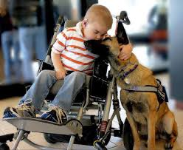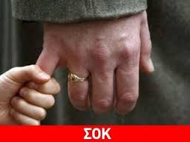



* Ποιους θεωρώ φίλους μου, ποιους όχι και γιατί;
* Αξίζω ο ίδιος να ονομάζομαι φίλος;
* Είναι όλες οι επαφές μου φιλικές;
* Θα μπορούσα να έχω περισσότερους φίλους;
* Γιατί αποκτώ φίλους με μεγαλύτερη ευκολία από τους γονείς και τους παππούδες μου;
* Πώς θα ήταν η ζωή μου χωρίς τους φίλους μου;
* Πόσο επηρεάζει ο ελεύθερος μου χρόνος, η απόσταση, το ωράριο των γονιών μου τις δικές μου φιλίες;
* Μπορεί να υπάρξει φιλία από το διαδίκτυο;
* Μπορεί να υπάρξει πραγματική φιλία ανάμεσα σε ένα αγόρι και ένα κορίτσι;
* Μπορεί να υπάρξει φιλία ανάμεσα σε νεότερους και πολύ μεγαλύτερους στην ηλικία;